Empirical Analysis of ISD Attacks on Quasi-Cyclic Codes: Validation of Security Assumptions in HQC
Empiryczna analiza ataków ISD na kody quasi-cykliczne oraz weryfikacja założeń bezpieczeństwa schematu HQC- может так назвать?
1. Główna idea pracy
Praca ma dotyczyć praktycznej analizy ataków Information Set Decoding na struktury kodowe związane z HQC, czyli postkwantowym schematem opartym na kodach quasi-cyklicznych.
Główne pytanie badawcze:
Czy quasi-cykliczna struktura wykorzystywana w HQC wpływa na praktyczną złożoność ataków ISD oraz czy eksperymentalne wyniki są zgodne z teoretycznymi założeniami bezpieczeństwa?
Czyli chodzi o sprawdzenie czy struktura HQC rzeczywiście zachowuje się zgodnie z oczekiwaniami modeli bezpieczeństwa.
2. Co będzie głównym obiektem badań
- problem syndrome decoding,
- kodach quasi-cyklicznych,
- strukturze HQC,
- atakach ISD jako podstawowych atakach na code-based cryptography,
- porównaniu praktycznych wyników z modelami teoretycznymi.
Kody liniowe jako punkt odniesienia! Не лпнирую их поэтому лобавлять в работу
3. Co dokładnie będzie implementowane
3.1. Generator instancji problemu dekodowania
Planowana jest implementacja modułu generującego instancje problemu:
$$He^{T}=s$$
gdzie:
- $H$— macierz kontroli parzystości,
- $e$— wektor błędu o zadanej wadze $w$,
- $s$— syndrome.
Generator będzie umożliwiał tworzenie instancji:
- o strukturze quasi-cyklicznej zbliżonej do HQC,
- ewentualnie prostych instancji losowych jako baseline do porównania.

3.2. Algorytmy ISD
- Prange ISD
Najbardziej klasyczny wariant, używany jako punkt odniesienia.
- Stern ISD
Bardziej zaawansowany wariant, pozwalający analizować kompromis pamięć–czas.
- Ewentualnie Dumer lub uproszczony BJMM
jeśli czas i zakres pozwoli, nie wiem czy trzeba
UWaaga: BJMM może być za trudny do implementacji!!
3.3. Narzędzie eksperymentalne
Narzedzie badawcze pozwala:
- wybór parametrów $n,k,w$,
- wybór typu instancji,
- uruchomienie wybranego algorytmu ISD,
- zapis wyników eksperymentów,
- analizę czasu, pamięci i liczby iteracji,
- generowanie wykresów? Może osobny program do tego będzie
4. Co będzie mierzone
W eksperymentach planowane jest mierzenie:
- czas wykonania pojedynczego uruchomienia ataku
- liczbę iteracji do sukcesu
- koszt jednej iteracji
- zużycie pamięci implementacji
- prawdopodobieństwo sukcesu dla danego zakresu prób
- różnice między instancjami losowymi i quasi-cyklicznymi przy tych samych parametrach
Na małych-srednich parametrach będą mierzone faktyczne te rzeczy a potem przeskalowanie na realne paramentry hqc

5. Jak będzie wyglądało porównanie z teorią / NIST
- przeprowadzenie eksperymentów na mniejszych parametrach,
- pomiar rzeczywistego kosztu ISD,
- porównanie trendu wzrostu z modelami teoretycznymi,
- odniesienie tych wyników do założeń bezpieczeństwa stosowanych przy ocenie HQC.
Czyli NIST pojawia się tutaj jako kontekst:
- HQC jest analizowane jako schemat postkwantowy standaryzowany przez NIST,
- jego bezpieczeństwo opiera się na trudności problemu dekodowania,
- ISD jest podstawową rodziną ataków używaną do oceny tego bezpieczeństwa,
- praca sprawdza empirycznie, czy praktyczne wyniki są zgodne z założeniami takich modeli.
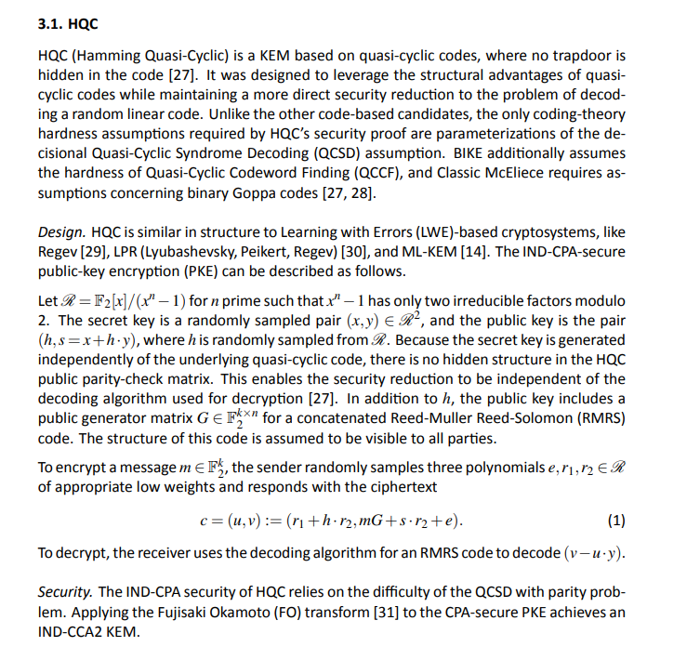
https://nvlpubs.nist.gov/nistpubs/ir/2025/NIST.IR.8545.pdf
czy praktyczna złożoność ISD dla QCSD zachowuje się podobnie do random syndrome decoding.
6. Planowane eksperymenty
Eksperyment 1: Prange na strukturach HQC-like
Cel:
- sprawdzić bazową trudność dekodowania dla instancji quasi-cyklicznych,
- zmierzyć czas, iteracje i prawdopodobieństwo sukcesu.
Eksperyment 2: Stern na strukturach HQC-like
Cel:
- sprawdzić bardziej zaawansowany ISD,
- zbadać zużycie pamięci,
- przeanalizować kompromis czas-pamięć.
Eksperyment 3: porównanie praktyki z modelem teoretycznym
Cel:
- porównać liczbę iteracji i koszt ataku z przewidywaniami teoretycznymi,
- zobaczyć, czy wyniki eksperymentalne rosną zgodnie z oczekiwanym trendem.
Eksperyment 4: wpływ struktury quasi-cyklicznej
Cel:
- sprawdzić, czy struktura quasi-cykliczna wpływa na koszt ataku,
- zbadać, czy różnice pojawiają się w czasie, pamięci, liczbie iteracji lub stałych implementacyjnych.

